SELECTIVE REGIONALE

TSA


Fontaines s/Saône

Samedi 05 février 2011

SOMMAIRE DOSSIER CLUB

- CONTACTS………………………………………………………………………………………p3

- PLAN D’ACCES AU GYMNASE……………………………………………………p4

- HEBERGEMENT………………………………………………………………………………p5

- ACCUEIL, RESTAURATION, TARIF DES ENTREES……………p6

- PLAN DU SITE DE COMPETITION…………………………………………p7

CONTACTS

ORGANISATION
Dominique VINCENTELLI, Présidente  Maxime FERRIN, Responsable technique général  Richard DURAND, Responsable trampoline | TEL : 04 78 22 72 75
Adresse mail : francaise.de.fontaines@wanadoo.fr

LIEU DE LA COMPETITION

Gymnase des Ronzières

20 rue du stade
69270 Fontaines sur Saône
(face à la gendarmerie)

N.B : Chaussures interdites sur l’aire de compétition

LIEU D’ACCUEIL DES CLUBS

Espace Ronzières

20 rue du stade
69270 Fontaines sur Saône
(à côté du gymnase)

PLAN D’ACCES AU GYMNASE

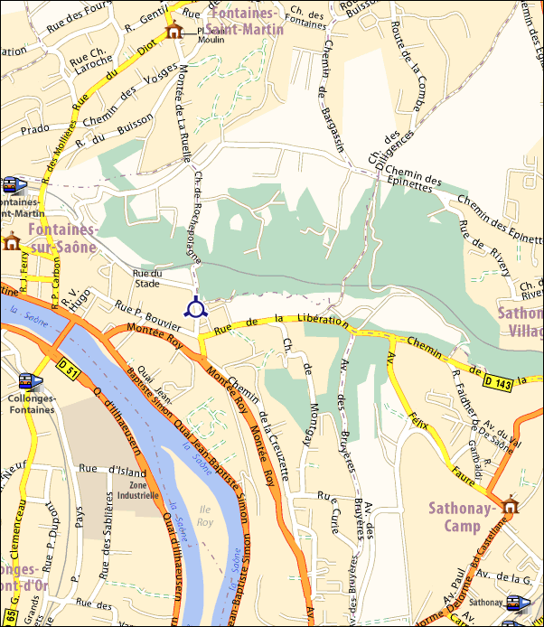

Gymnase des Ronzières
(face à la gendarmerie)
20 rue du stade 69270 Fontaines-sur-Saône

HEBERGEMENT
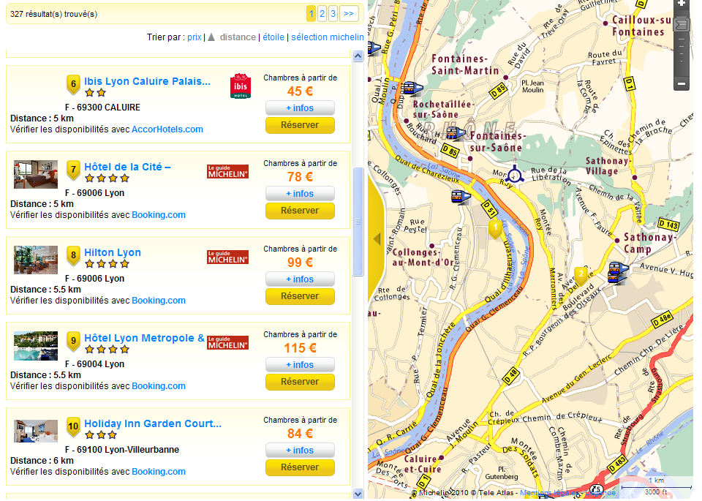
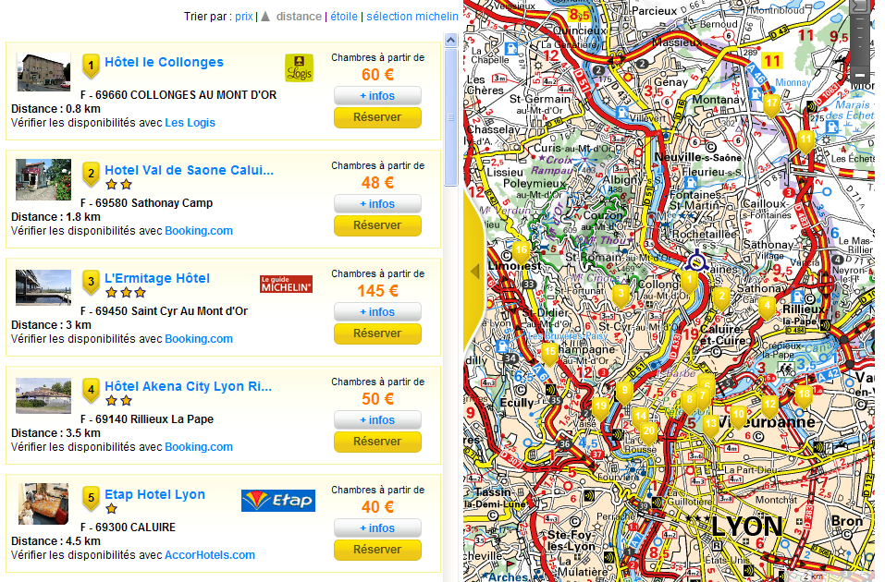

ACCUEIL, RESTAURATION, TARFIS DES ENTREES

- A L’ACCUEIL

L’accueil des clubs se fera dans l’espace Ronzières, situé juste à côté du gymnase. Chaque délégation pourra retirer son dossier d’accueil, dans lequel elle trouvera :

- Les accréditations, attribuées selon le règlement fédéral en vigueur
- Le timing définitif de la compétition
- L’invitation au vin d’honneur pour les dirigeants des clubs

- RESTAURATION

Une buvette sera à votre disposition : boissons chaudes et froides…
Pour se restaurer : crêpes, sandwichs, hot dog…

N.B : il est interdit de consommer au niveau des gradins, prière de rester à l’étage

- TARIFS DES ENTREES

- Gratuit pour les enfants de moins de 12 ans

- Licenciés (se munir du « pass Rhône-Alpes » ou de la licence) : 2 €

- Non licenciés : 4 €

PLAN DU SITE DE COMPETITION

Vestiaire femmes
Sortie secours

TRAMPO

Sortie secours

TRAMPO
Sortie secours

TRAMPO

Vestiaire hommes

PUBLIC

TUMBLING

TRAMPO

TRAMPO

TRAMPO

TRAMPO

GAc

